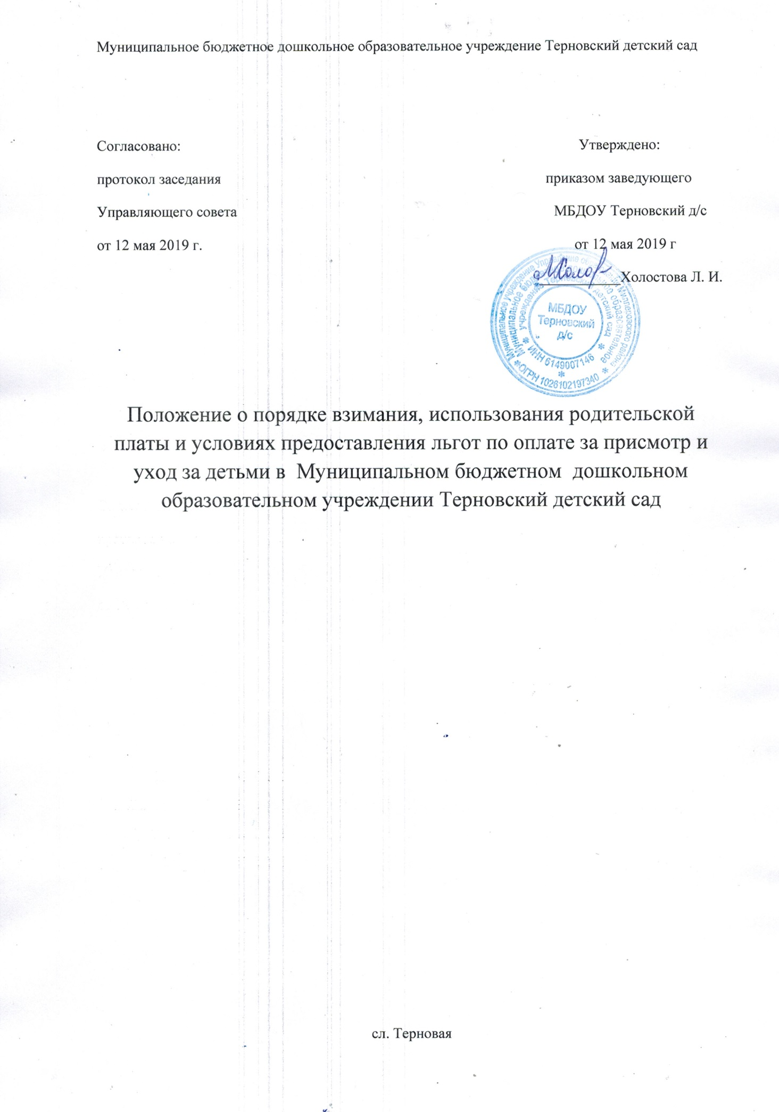

Общие положения

  - Настоящее положение разработано на основании «Положения взимания, использования родительской платы и условиях льгот по оплате за присмотр и уход за детьми в муниципальных бюджетных образовательных учреждениях, осуществляющих образовательную деятельность по реализации образовательных программ дошкольного образования в Миллеровском районе» от 06.02.2017, утвержденном приказом МУ УО Миллеровского района №73, и внесенных изменениях от 20.03.2017, утвержденных приказом МУ УО Миллеровского района №178 и приказом № 361 от 08.05.2019 г МУ УО Миллеровского района

  - Настоящее положение разработано в целях упорядочения взимания и расходования родительской платы за присмотр и уход за детьми в Муниципальных бюджетном дошкольном образовательном учреждении Терновский детский сад (далее – МБДОУ), реализующем основную образовательную программу дошкольного образования.

Порядок взимания родительской платы

  - Плата за присмотр и уход за детьми в МБДОУ взимается на основании договора на оказание услуг между образовательной организацией и родителями (законными представителями) ребенка, посещающего муниципальную образовательную организацию.

  - Начисление платы за присмотр и уход за детьми в муниципальной образовательной организации производится муниципальным казенным учреждением «МУ РЦО» до 18 числа месяца, следующего за отчетным, согласно календарному графику работы образовательной организации и табелю учета посещаемости детей за предыдущий месяц.

  - Для оплаты родителям (законным представителям) выписывается квитанция за плановое количество дней посещения с учетом перерасчета за предыдущий месяц.

  - За присмотр и уход за детьми-инвалидами и детьми-сиротами и детьми, оставшимся без попечения родителей, а также с туберкулезной интоксикацией, родительская плата не взимается на основании подтверждающих документов. Родительская плата не взимается при непосещении ребенком образовательной организации по уважительной причине. Уважительной причиной непосещения ребенком образовательной организации являются:
- период болезни ребенка, подтвержденный справкой медицинского учреждения;
- карантин в образовательной организации, объявленный установленном действующим законодательством порядке;
- летний оздоровительный период (июнь-август) по заявлению родителей (их законных представителей) о непосещении ребенком организации в данный период;
- период отпуска родителей (их законных представителей) по их заявлению о непосещении ребенком организации в данный период;
- закрытие дошкольной образовательной организации на ремонтные и ( или аварийные работы);
В этих случаях взимания родительской платы осуществляется за фактические дни посещения.

  - Родители (законные представители) детей, имеющие право на меры социальной поддержки по оплате за присмотр и уход за ребенком в образовательной организации, предоставляют руководителю организации следующие документы, подтверждающие право на льготу:
- письменное заявление на имя руководителя дошкольной образовательной организации о предоставлении льготы по родительской плате за присмотр и уход за ребенком;

- документы, удостоверяющие личность родителя (законных представителей);
- справка ВКК – для детей-инвалидов;
- выписка из решения органов опеки и попечительства о признании ребенка оставшимся без попечения родителей.

  - Заведующий МБДОУ осуществляет проверку необходимых документов, в том числе имеет право направлять запросы в соответствующие органы, организации, учреждения для проверки достоверности представленных родителями (законными представителями) документов для получения льготы. Проверенные документы по описи направляют в МУ РЦО для расчета размера оплаты за присмотр и уход ребенка в образовательной организации.

  - В целях материальной поддержки воспитания и обучения детей, посещающих МБДОУ, родителям (законным представителям) предоставляется компенсация. Размер компенсации устанавливается законами и иными нормативными правовыми актами субъектов Российской Федерации и не должен быть менее 20% среднего размера родительской платы за присмотр и уход за детьми в муниципальных образовательных организациях, на первого ребенка, не менее 50% размера такой платы на второго ребенка, не менее 70% размера такой платы на третьего ребенка и последующих детей.

Порядок внесения родителями (законными представителями) платы за присмотр и уход за детьми в МБДОУ.

  - Плата за присмотр и уход вносится родителями по квитанциям, выданными МУ РЦО, путем безналичного перечисления кредитной организации на лицевой счет образовательной организации до 18 числа каждого месяца.

  - В случае не поступления оплаты за присмотр и уход за детьми МБДОУ в указанный срок к родителям (законным представителям) применяются меры, определенные действующим законодательством и договором между родителями (законными представителями) и администрацией муниципальной дошкольной образовательной организации.

  - Возврат излишне перечисленной суммы родителям (в случае выбытия ребенка) производится на основании их заявления путем безналичного перечисления МУ РЦО.

  - Ответственность за своевременное поступление родительской платы за присмотр и уход за детьми в МБДОУ возлагается на его руководителя.

Контроль за поступление и использование денежных средств родительской платы.

  - Расходование денежных средств родительской платы производится в соответствии с требованиями федерального закона от 29.12.2012 г. № 273-ФЗ «Об образовании в Российской Федерации» и осуществляется в соответствии с планом финансово- хозяйственной деятельности муниципальной образовательной организации.

  - Контроль за правильным и своевременным внесением родителями (законными представителями) родительской платы осуществляет руководитель муниципальной образовательной организации.

Родительская плата расходуется в следующем порядке:

  - Сумма средств, полученная в качестве родительской платы, направляется на оплату продуктов питания в размере 80%.

  - Остаток средств размере 20% после оплаты расходов на организацию питания детей направляется на оплату расходов за присмотр и уход за детьми (комплекс мер по организации хозяйственно-бытового обслуживания детей, обеспечение личной гигиены и режима дня детей), за исключением расходов на реализацию образовательной программы дошкольного образования и расходов на содержание недвижимого имущества образовательных организаций.

